Урок математики для 6 класса.
Тема: «Задачи на движение».
Автор: Лазовик Татьяна Никандровна, учитель математики МБОУ
г. Иркутска СОШ №12
Цель: Обобщить знания учащихся по теме «Задачи на движение», развивать мыслительные операции учащихся: анализ, синтез, классификацию, обобщение.
Развивать информационные и коммуникативные навыки.
Оборудование: проектор, компьютер.
Используемый материал: презентация, раздаточный материал.
Форма организации урока – групповая.
- Организационный момент. Введение темы урока.
Учащимся в группах предложить решить по 1 задачи.
(задачи на карточках и на экране через проектор)
Задача1. Буратино собирался пройти 5 км за 2 часа. Но у него разболелась нога, и он шел со скоростью на 0,5 км/ч меньшей, чем предполагал. За сколько пройдет Буратино эти 5 км?
Задача 2. Кенгуренок Кеша выехал на легковой машине из города со скоростью 74 км/ч. Через 2 часа навстречу ему из деревни выехал кенгуренок Яша со скоростью 50 км/ч, а еще через 3 часа они встретились. Найдите расстояние между городом и деревней.
Задача 3. Скорость автобуса на 20 км/ч больше скорости грузовой автомашины. За 3 часа Кеша на автобусе проехал столько же, сколько Яша на грузовом автомобиле проехал за 4 часа. Найдите скорость автобуса и скорость грузового автомобиля.
Представитель от группы коротко объясняет решение.
Вопрос группам: что объединяет эти задачи? (это задачи на движение)
Учитель объявляет тему
Тема: Задачи на движение
2. Актуализация.
А) Какие типы задач на движение вы знаете? (совещаются в группах)
Ответы: в одном направлении, навстречу друг другу, в противоположные стороны, по течению реки, против течения, на нахождение средней скорости, на нахождение v,t,s.
Фронтально рассматривают все случаи движения, выполняют зарисовки схем.
1.Движение навстречу друг другу. Если два тела движутся навстречу друг другу, то скорость «их сближения» равна сумме скоростей данных тел.
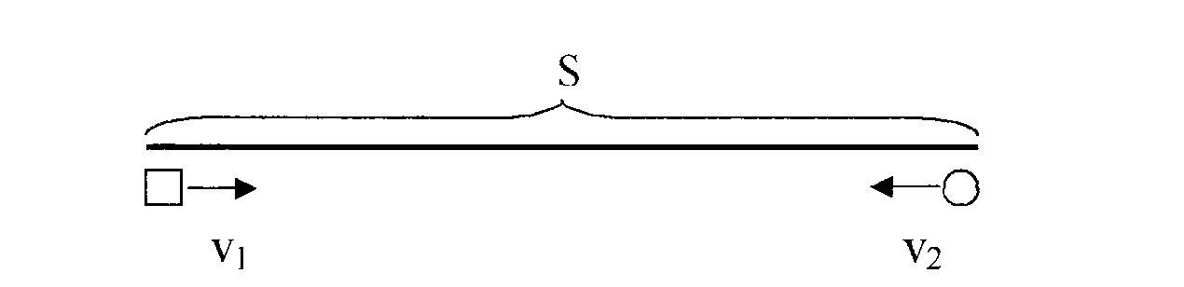
S = (v₁ + v₂)* t
- Движение в противоположные стороны.
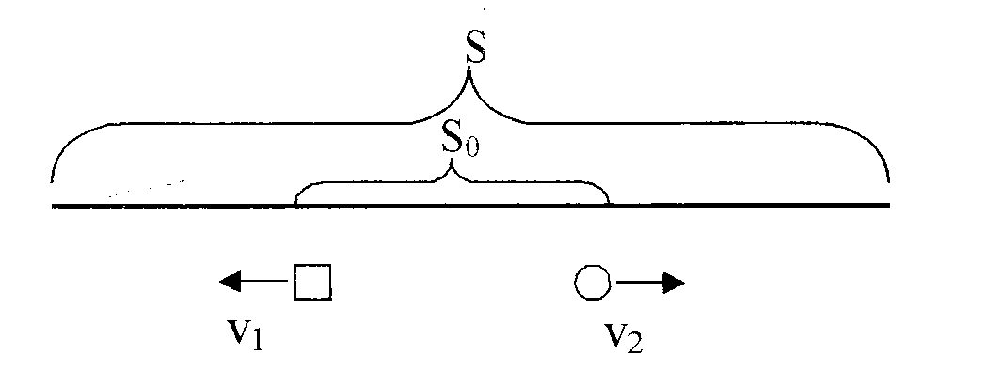
Если два тела движутся в противоположные стороны, то скорость «их удаления друг от друга» равна сумме скоростей данных тел.
S = S₀+ (v₁ + v₂)*t, где S₀ - первоначальное расстояние между ними.
- Движение в одном направлении. Тело с большей скоростью догоняет тело с меньшей скоростью. Тело с большей скоростью «убегает» от тела с меньшей скоростью. (v₂≥v₁)

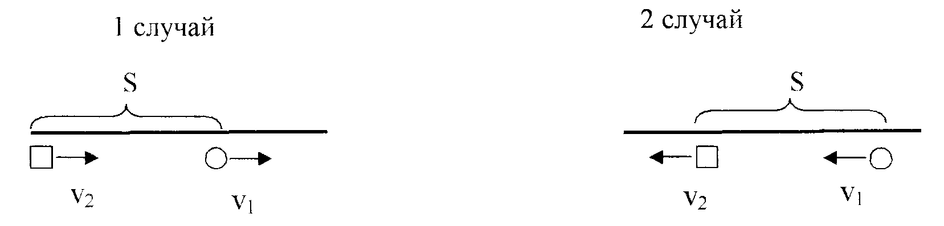
1случай. «Скорость сближения» равна разности скоростей v₂ – v₁
2 случай. «Скорость удаления» равна разности скоростей v₂ – v₁

- Особые виды задач на движение – движение тел по воде.
Рассмотреть вопрос как влияет скорость течения реки на собственную скорость движущего тела.
Б) Какие величины участвуют при решении задач? (v ,t. s). Какими формулами они связаны? Как просто запомнить правило пользования этими формулами? Записать формулы.
В) Единицы измерения величин? (повторить)
Выполнить задания:
3. Установите соответствие: кто с какой скоростью движется
(работа в группах)
Велосипедист 5км/ч
Пешеход 200 м/мин
Черепаха 60 км/ч
Автомобиль 15000 м/мин
Самолет 3м/мин
4.Группам предложить по 9 задач. Разделите задачи на группы по какому либо признаку.
1.Кеша и Яша на пароходе проплыли 5 часов по течению реки и 4 часа против течения, при этом всего проплыли 164 км. Скорость течения реки – 2 км/ч. Чему равна собственная скорость парохода?
2. Легковая и грузовая автомашина движутся в противоположных направлениях. Скорость легковой автомашины 72 км/ч, а грузовой 54 км/ч. Сейчас между ними 12,2 км. Какое расстояние будет между ними через 0,3 часа?
3. Пес бросился догонять своего хозяина, когда тот отошел от него на 0,9 км, и догнал его через 3 мин. С какой скоростью шел хозяин, если пес бежал со скоростью 0,4 км/мин?
4.Скорость движения теплохода по течению реки 22,7 км/ч. Скорость течения реки 1,9км/ч. Найдите собственную скорость теплохода и его скорость против течения.
5. Из двух пунктов, расстояние между которыми 210 км, навстречу друг другу одновременно вышли два поезда. Скорость одного из них на 5 км/ч больше другого. Найдите скорость каждого поезда, если они встретились через 2 часа после своего выхода.
6. С турбазы в город, отстоящий на расстоянии 24 км, вышел турист со скоростью 4 км/ч. Спустя 2 часа вслед за ним отправился второй турист. С какой скоростью должен идти второй турист, чтобы догнать первого до его прихода в город?
7.Из населенных пунктов А и В, расстояние между которыми 50 км, выехали одновременно два мотоциклиста и встретились через 30 мин. Найдите скорость каждого мотоциклиста, если известно, что один из них прибыл в пункт А на 25 мин раньше, чем в другой в пункт В.
8. Расстояние между домиками кенгурят Кеши и Яши 34 км. Скорость кенгуренка Кеши 4,5 км/ч, скорость кенгуренка Яши в 1,2 больше, чем у Кеши. Какое расстояние будет между ними через 3 часа, если вышли они одновременно?
9.Турист шел 6 часов со скоростью 5км/ч и 2 часа ехал на автомобиле со скоростью 45км/ч. Найдите среднюю скорость движения на всем пути.

( затруднение вызовет задача №8, т. к не хватает данных)
5.Задание группам. Решить задачу №8
I группа. Кенгурята идут навстречу друг другу.
II группа. Кенгурята пошли в разные стороны.
III группа. Яша пошел в сторону Кешиного домика.
Выполнить схему к задаче.
Каждая группа защищает свое решение и схему.
6. Подведение итогов. Рефлексия
Оценочный лист учащихся. Каждый ученик оценивает свою работу на каждом этапе и отмечает уровень знаний по вертикальной прямой.
Фамилия, имя учащихся / задания | I | II | III | IV | V

Не знаю
Недостаточные знания
Хорошие знания
Могу быть консультантом

